Nom :

Prénom :

GUIDE DU GRAND ORAL

- Spécialité 1 :

- Spécialité 2 :

Etape 1 : Présentation du grand oral et préparation de la 1ère partie du grand oral.
En cours d’année de terminale :

Préparation de deux questions avec les professeurs sur les 2 enseignements de spécialité :
- Une question sur chaque spécialité
- Ou deux questions transversales sur les deux spécialités
- Ou une question sur une spécialité et une autre transversale sur les deux spécialités
Le jour de l’épreuve du grand oral : :

Préparation d’une question : 20 minutes
- Présentation des deux questions au jury sur une feuille signée par les enseignants de spécialité et avec le cachet de l’établissement.
- Choix d’une question par le jury
- Le candidat prépare son intervention pendant 20 minutes. Il est possible de réaliser un support écrit sur une feuille donnée au jury pendant l’exposé.

Passage à l’oral :

Composition du jury :
Il est composé de 2 professeurs qui ne sont pas les professeurs de l’élève :
- Un d’un enseignement de spécialité du candidat.
- Un de l’autre enseignement de spécialité ou d’un enseignement du tronc commun
Note sur 20, coefficient 10
Critères d’évaluation :
- Qualité et construction de l’argumentation
- Qualité des connaissances
- Qualité de la prise de parole en continu
- Qualité de l’interaction
- Qualité orale

Rappel : vos questions ne doivent pas forcément être en lien avec votre projet d’orientation
Etape 2 : Choix d’un thème

Identifier les thèmes des programmes de 1ère et terminale de spécialité qui m’intéressent

Chapitres SES | Ce thème m’intéresse-t-il ? (oui/non) | Lien avec ma 2nde spécialité ? (oui/non) | Y a-t-il un lien avec mon projet d’orientation ? (oui/non)
 | PROGRAMME DE 1ère
Comment un marché concurrentiel fonctionne-t-il ?
Comment les marchés imparfaitement concurrentiels fonctionnent-ils ?
Quelles sont les principales défaillances du marché ?
Comment les agents économiques se financent-ils ?
Qu’est-ce que la monnaie et comment est-elle créée ?
Comment la socialisation contribue-t-elle à expliquer les différences de comportement des individus ?
Comment se construisent et
évoluent les liens sociaux ?
Quels sont les processus sociaux qui contribuent à la déviance ?
Comment se forme et s’exprime l’opinion publique ?
Voter : une affaire individuelle ou collective ?
Comment l’assurance et la protection sociale contribuent-elles à la gestion des risques dans les sociétés développées ?
Comment les entreprises sont-elles organisées et gouvernées ?

 | PROGRAMME DE TERMINALE
Quels sont les sources et les défis de la croissance économique ?
Quels sont les fondements du commerce international et de l'internationalisation de la production ?
Comment lutter contre le chômage ?
Comment expliquer les crises financières et réguler le système financier ?
Quelles politiques économiques dans le cadre européen ?
Comment est structurée la société française actuelle ?
Quelle est l'action de l'École sur les destins individuels et sur l'évolution de la société ?
Quels sont les caractéristiques contemporaines et les facteurs de la mobilité sociale ?
Quelles sont les mutations du travail et de l'emploi ?
Comment expliquer l'engagement politique dans les sociétés démocratiques ?
Quelles inégalités sont compatibles avec les différentes conceptions de la justice sociale ?
Quelle action publique pour l'environnement ?

Études envisagées :

Métiers envisagés :

Etape 3 : Formulation des questions

 | AUTO-EVALUATION
 | Cette question est-elle différente d’une question de cours ? | Cette question est-elle assez précise ? | Qu’est-ce qui vous intéresse dans cette question ? | A quel(s) chapitre(s) votre question est-elle rattachée ? | Quelles notions de SES pensez-vous mobiliser ?
QUESTION 1
1ère formulation : ………………………………………
………………………………………
……………………………………...
……………………………………….
……………………………………….
……………………………………….
……………………………………….
Commentaires des enseignants pour cette 1ère question | ……………………………………………………………………………………………..............................  ……………………………………………………………………………………………...............................  ……………………………………………………………………………………………...............................  ……………………………………………………………………………………………...............................
REFORMULATION EVENTUELLE DE LA 1ère QUESTION | ……………………………………………………………………………………………...............................  ……………………………………………………………………………………………...............................  ……………………………………………………………………………………………...............................  ……………………………………………………………………………………………...............................

IMPORTANT : la formulation de chaque question n’est pas définitive, elle peut être amenée à évoluer au fur et à mesure de vos recherches
 | AUTO-EVALUATION
 | Cette question est-elle différente d’une question de cours ? | Cette question est-elle assez précise ? | Qu’est-ce qui vous intéresse dans cette question ? | A quel(s) chapitre(s) votre question est-elle rattachée ? | Quelles notions de SES pensez-vous mobiliser ?
QUESTION 2
1ère formulation : ………………………………………
………………………………………
……………………………………...
……………………………………….
……………………………………….
……………………………………….
……………………………………….
Commentaires des enseignants pour cette 1ère question | ……………………………………………………………………………………………..............................  ……………………………………………………………………………………………...............................  ……………………………………………………………………………………………...............................  ……………………………………………………………………………………………...............................
REFORMULATION EVENTUELLE DE LA 1ère QUESTION | ……………………………………………………………………………………………...............................  ……………………………………………………………………………………………...............................  ……………………………………………………………………………………………...............................  ……………………………………………………………………………………………...............................

- Pour la question 1 : Quels sont les éléments de réponse qui vous viennent spontanément à l’esprit ?
……………………………………………………………………………………………………………………………………………………………………
……………………………………………………………………………………………........................................................................
…………………………………….................................................................................................................................
……………………………………………………………………………………………………………………………………………………………………
……………………………………………………………………………………………........................................................................
…………………………………….................................................................................................................................
……………………………………………………………………………………………………………………………………………………………………
……………………………………………………………………………………………........................................................................
…………………………………….................................................................................................................................

- Pour la question 2 : Quels sont les éléments de réponse qui vous viennent spontanément à l’esprit ?
……………………………………………………………………………………………………………………………………………………………………
……………………………………………………………………………………………........................................................................
…………………………………….................................................................................................................................
……………………………………………………………………………………………………………………………………………………………………
……………………………………………………………………………………………........................................................................
…………………………………….................................................................................................................................
……………………………………………………………………………………………………………………………………………………………………
……………………………………………………………………………………………........................................................................

Tout le travail de recherche va consister à vérifier la validité de votre réponse qui a pour le moment le statut d’ébauche, voire d’hypothèse.

- Définissez les termes de votre question 1 et les connaissances disciplinaires qui vous semblent utiles pour traiter votre sujet.

……………………………………………………………………………………………………………………………………………………………………………………………………………………………………………………………………………………………………………………………………………………………………………………………………………………………………………………………………………………………………………………
………………………………………………………………………………………………………………………………………………………………………………………………………………………………………………………………………………………………………………………………………………

- Définissez les termes de votre question 2 et les connaissances disciplinaires qui vous semblent utiles pour traiter votre sujet.

………………………………………………………………………………………………………………………………………………………………………………………………………………………………………………………………………………………………………………………………………………………………………………………………………………………………………………………………………………………………………………………
………………………………………………………………………………………………………………………………………………………………………………………………………………………………………………………………………………………………………………………………………………

Relevez le défi ! En 1 minute, présentez une réponse provisoire à la question posée avant de vous lancer dans des recherches plus précises.

Etape 4 : Recherche documentaire

- Où chercher ?
1/ Aller au CDI ou dans une médiathèque, pour accéder directement à des ressources écrites. Il faudra utiliser sur place des moteurs de recherche portant sur le fonds documentaire (e-sidoc pour le CDI)
2/ Vous servir d'un moteur de recherche internet (important travail de tri à accomplir)
3/ Utiliser Europresse
Le problème des moteurs de recherche internet, c’est qu’ils vont donner le lien vers des articles de journaux, de revues, de magazines, dont l’accès est payant. Europresse fournit une solution à ce problème : il s’agit d’un accès illimité à un très grand nombre de journaux français et étrangers, gratuit pour les lycéens, et équipé d’un moteur de recherche efficace.
Pour y accéder, il faut aller sur lycée connecté, sur « Mes applis », puis sur « Médiacentre », et vous recherchez « Europresse ».
Vous sélectionnez alors « recherche avancée ». Vous pouvez noter vos mots clés, préciser le domaine de recherche Pensez à sélectionner la période (par défaut, le moteur de recherche ne prend en compte que les 30 derniers jours).
Une autre manière de procéder est de chercher les articles qui vous intéressent avec un moteur de recherche internet classique, puis, muni de la référence, d’aller chercher l’article sur Europresse.
- Quelles ressources utiliser ?
Certaines ressources ne sont pas exploitables pour un travail scientifique (forums de discussion, blogs ou chaînes you tube faits par des inconnus). Il faudra donc préférer des sources légitimes : journaux et revues, médias officiels radio ou télévisé.
N'hésitez pas à diversifier les sources : écrites, audios, vidéos, photos, débats, évolutions statistiques, sites, blogs, etc.
- Utilisez des articles de la presse nationale documentés et consultables en ligne : Le Monde, Le Figaro, Libération, Huffington Post, Médiapart, La Croix…
- Des émissions de radio : Recherchez des émissions de radio liées à votre sujet sur France Culture et sur France Inter

- Comment citer ses sources ?
· Pour les sites Internet : Nom du site, « Titre de l’article », Date de publication, Lien vers l’article.
Un exemple : Le Monde, « PMA : un enfant a-t-il vraiment besoin d’avoir « un papa et une maman » ?, 10. 10.2019 : https://www.lemonde.fr/societe/video/2019/10/10/pma-un-enfant-a-t-il-vraiment-besoin-d-avoir-un-papa-et-une-maman_6015026_3224.html
· Emissions de radio : Nom de la radio, « Intitulé de l’émission », date de l’émission, lien vers l’émission. Un exemple : France Culture, « Au nom de la terre, une juriste dans l'arène », 13.04.2019 : https://www.franceculture.fr/emissions/de-cause-a-effets-le-magazine-de-lenvironnement/au-nom-de-la-terre-une-juriste-dans-larene
· Un ouvrage : Auteur (Prénom et nom), Titre de l’ouvrage, année. Un exemple : Didier Fassin, La force de l’ordre, Une anthropologie de la police des quartiers, Seuil, 2015
- Comment chercher ?
- Identifiez les mots-clé de vos questions. Pensez à les mettre en lien avec la matière travaillée.
Question 1 :----------------------------------------------------------------------------------------------------------------------------------------------------------------------------------------------------------------------------------------------------------------------------
Question 2 :----------------------------------------------------------------------------------------------------------------------------------------------------------------------------------------------------------------------------------------------------------------------------

- Triez les résultats présentés sur votre moteur de recherche. Pour cela, repérez la source et les auteurs en cherchant notamment l’article « Qui sommes-nous ? » sur le site internet.
RECHERCHE DOCUMENTAIRE POUR LA QUESTION 1 :
 | Où avez-vous trouvé cette ressource ? (navigateur, CDI (par e-sidoc), Europresse) | Sources (auteur, titre, date, publication – voir 3. page 7) | Quels éléments en tirer pour mon sujet ?
Document 1
Document 2
Document 3
Document 4
Document 5
RECHERCHE DOCUMENTAIRE POUR LA QUESTION 2 :
 | Où avez-vous trouvé cette ressource ? (navigateur, CDI (par e-sidoc), Europresse) | Sources | Quels éléments en tirer pour mon sujet ?
Document 1
Document 2
Document 3
Document 4
Document 5
Pour l’introduction, on peut essayer de chercher une accroche percutante (par exemple en lien avec l’actualité) et introduire ainsi l’oral

Etape 5 : Structuration de l’oral

- Introduction
  - Présentation de la question
  - Justification du choix : pourquoi elle m’intéresse et en quoi elle présente un intérêt / quels enjeux elle soulève
  - Définition des termes
  - Annonce de la structure (des différents temps)
- Développement
  - Développement structuré en plusieurs temps
Il n’y a pas de nombre attendu en ce qui concerne les temps, mais 4 ou 5 semble un maximum.

  - Chaque temps consiste en une argumentation s’appuyant sur des connaissances issues des spécialités et de vos recherches documentaires.
  - L’enchaînement logique de ces différents temps permet de répondre à la question.
CONSEIL : Pensez à dire bonjour et à terminer votre oral par une phrase du type « Je vous remercie de votre attention ».
- Conclusion
  - Réponse claire à la question posée qui reprend la structure
du développement
1ère question : Quelle structure concevoir ?
1er temps | 2nd temps | 3ème temps | Etc.
2nde question : Quel plan concevoir ?
1ère partie | 2ème partie | 3ème partie | Etc.

Etape 6 : Evaluation du grand oral

Grille académique d’évaluation

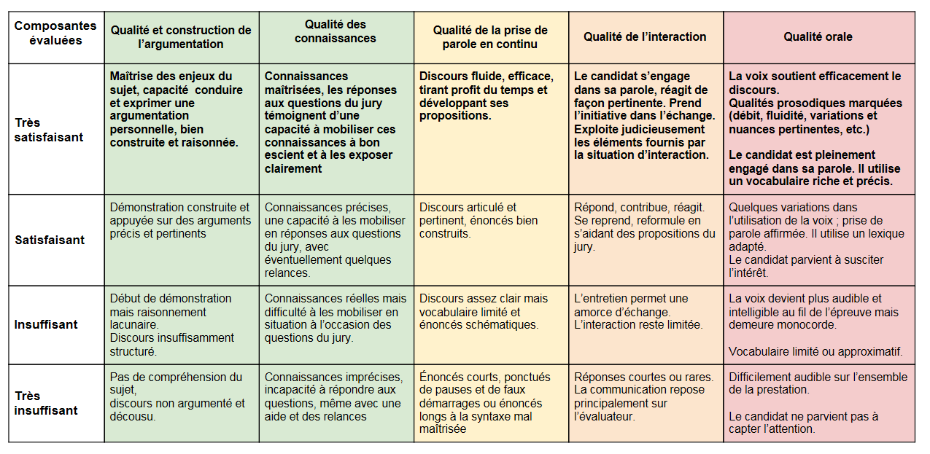

Schéma résumant les attentes du grand oral

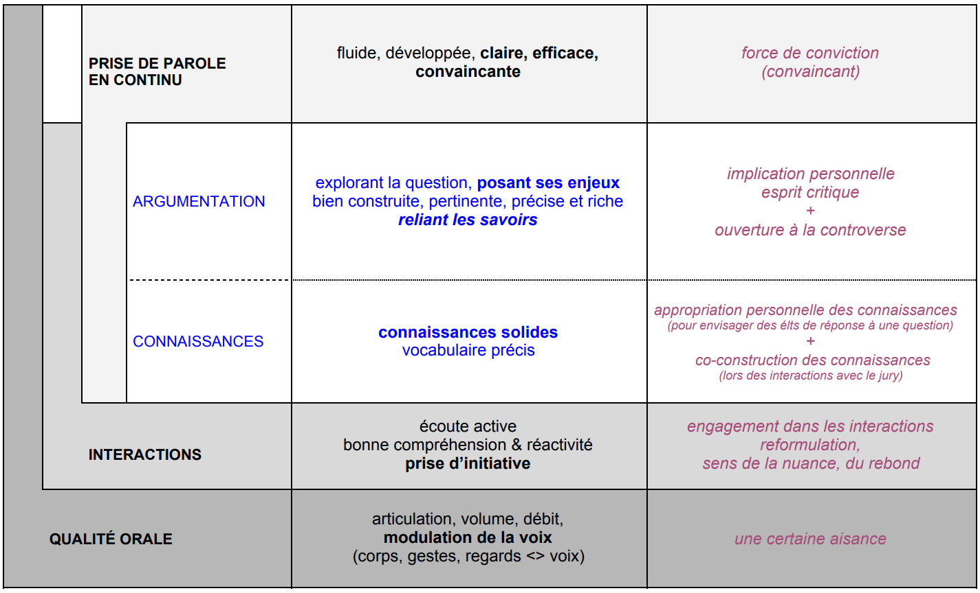
Ce schéma indique que l’évaluation tiendra avant tout compte du contenu, c’est-à-dire de la façon dont les connaissances sont agencées au sein d’une argumentation bien structurée. L’élève devra également savoir s’engager dans les interactions, notamment en répondant aux questions de manière pertinente et réactive. La forme, c’est-à-dire la qualité orale, sera également prise en compte car elle permet au contenu d’être transmis de manière claire et convaincante.

S’entrainer à l’oral : Je note mes passages à l’oral pour progresser
Date + nature de la prestation : ………………………….
 | Qualité et construction de l'argumentation | Qualité des connaissances | Qualité de la prise de parole en continu | Qualité de l'interaction | Qualité orale
Très satisfaisant
Satisfaisant
Insuffisant
Très insuffisant
Conseils pour progresser :
--------------------------------------------------------------------------------------------------------------------------------------------------------------------------------------------------------------------------------------------------------------------------------------------------------------------------------------------------------------------------------------------------------------------------------------------------------------------------------------------------------------------------------------------------------------------------------------------------------------------------------------------

S’entrainer à l’oral : Je note mes passages à l’oral pour progresser
Date + nature de la prestation : ………………………….
 | Qualité et construction de l'argumentation | Qualité des connaissances | Qualité de la prise de parole en continu | Qualité de l'interaction | Qualité orale
Très satisfaisant
Satisfaisant
Insuffisant
Très insuffisant
Conseils pour progresser :
--------------------------------------------------------------------------------------------------------------------------------------------------------------------------------------------------------------------------------------------------------------------------------------------------------------------------------------------------------------------------------------------------------------------------------------------------------------------------------------------------------------------------------------------------------------------------------------------------------------------------------------------
-----------------------------------------------------------------------------------------------------------------------------------------------------------

S’entrainer à l’oral : Je note mes passages à l’oral pour progresser
Date + nature de la prestation : ………………………….
 | Qualité et construction de l'argumentation | Qualité des connaissances | Qualité de la prise de parole en continu | Qualité de l'interaction | Qualité orale
Très satisfaisant
Satisfaisant
Insuffisant
Très insuffisant
Conseils pour progresser :
--------------------------------------------------------------------------------------------------------------------------------------------------------------------------------------------------------------------------------------------------------------------------------------------------------------------------------------------------------------------------------------------------------------------------------------------------------------------------------------------------------------------------------------------------------------------------------------------------------------------------------------------
-----------------------------------------------------------------------------------------------------------------------------------------------------------

S’entrainer à l’oral : Je note mes passages à l’oral pour progresser
Date + nature de la prestation : ………………………….
 | Qualité et construction de l'argumentation | Qualité des connaissances | Qualité de la prise de parole en continu | Qualité de l'interaction | Qualité orale
Très satisfaisant
Satisfaisant
Insuffisant
Très insuffisant
Conseils pour progresser :
--------------------------------------------------------------------------------------------------------------------------------------------------------------------------------------------------------------------------------------------------------------------------------------------------------------------------------------------------------------------------------------------------------------------------------------------------------------------------------------------------------------------------------------------------------------------------------------------------------------------------------------------
-----------------------------------------------------------------------------------------------------------------------------------------------------------

Etape 7 : Préparation de la 2nde partie du grand oral

Anticiper des questions du jury (aidez-vous de vos professeurs) | Éléments de réponse

Etape 8 : Préparer la 3ème partie du grand oral

Lien éventuel avec la question 1 :
Les différentes évolutions de mon projet d’orientation (études, métiers envisagés) :
- Qu’est-ce qui vous motive dans les choix d’orientation envisagés ?
- Quelles ont été les différentes étapes de votre réflexion quant à votre projet d’orientation ?

Lien éventuel avec la question 2 :

Mémo

Page vous permettant de noter des idées, des remarques d’autres élèves, des conseils des enseignants.

--------------------------------------------------------------------------------------------------------------------------------------------------------------------------------------------------------------------------------------------------------------------------------------------------------------------------------------------------------------------------------------------------------------------------------------------------------------------------------------------------------------------------------------------------------------------------------------------------------------------------------------------------------------------------------------------------------------------------------------
--------------------------------------------------------------------------------------------------------------------------------------------------------------------------------------------------------------------------------------------------------------------------------------------------------------------------------------------------------------------------------------------------------------------------------------------------------------------------------------------------------------------------------------------------------------------------------------------------------------------------------------------------------------------------------------------------------------------------------------
--------------------------------------------------------------------------------------------------------------------------------------------------------------------------------------------------------------------------------------------------------------------------------------------------------------------------------------------------------------------------------------------------------------------------------------------------------------------------------------------------------------------------------------------------------------------------------------------------------------------------------------------------------------------------------------------------------------------------------------
--------------------------------------------------------------------------------------------------------------------------------------------------------------------------------------------------------------------------------------------------------------------------------------------------------------------------------------------------------------------------------------------------------------------------------------------------------------------------------------------------------------------------------------------------------------------------------------------------------------------------------------------------------------------------------------------------------------------------------------
--------------------------------------------------------------------------------------------------------------------------------------------------------------------------------------------------------------------------------------------------------------------------------------------------------------------------------------------------------------------------------------------------------------------------------------------------------------------------------------------------------------------------------------------------------------------------------------------------------------------------------------------------------------------------------------------------------------------------------------
--------------------------------------------------------------------------------------------------------------------------------------------------------------------------------------------------------------------------------------------------------------------------------------------------------------------------------------------------------------------------------------------------------------------------------------------------------------------------------------------------------------------------------------------------------------------------------------------------------------------------------------------------------------------------------------------------------------------------------------
--------------------------------------------------------------------------------------------------------------------------------------------------------------------------------------------------------------------------------------------------------------------------------------------------------------------------------------------------------------------------------------------------------------------------------------------------------------------------------------------------------------------------------------------------------------------------------------------------------------------------------------------------------------------------------------------------------------------------------------
--------------------------------------------------------------------------------------------------------------------------------------------------------------------------------------------------------------------------------------------------------------------------------------------------------------------------------------------------------------------------------------------------------------------------------------------------------------------------------------------------------------------------------------------------------------------------------------------------------------------------------------------------------------------------------------------------------------------------------------
----------------------------------------------------------------------------------------------------------------------------------------------------------------------------------------------------------------------------------------------------------------------------------------------------------------------------------------------------------------------------------------------------------------------------------------------------------------------------------------------------------------------------------------------------------------------------------------

